Грибок
Источник: http://biserok.org/raznye-brelochki-iz-bisera/

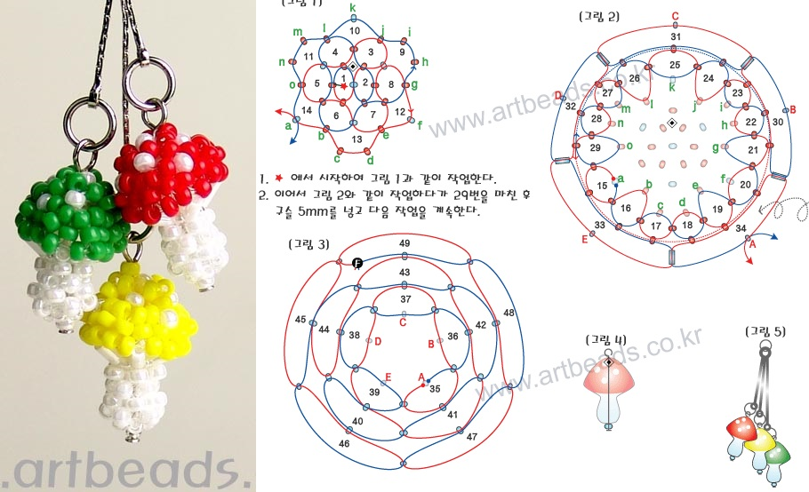

Вишенки
Источник: http://crestik.ucoz.ru/publ/master_klassy/brelok_vishenki/9-1-0-280
Итак, чтобы сплести своими руками брелок вишенки, я взяла бисер, бусинки в форме листочка (можно обойтись без них и сплести отдельно просто листочек из бисера), леску 0,2 мм, бисерную иголочку и фурнитуру для брелока к сотовому телефону.
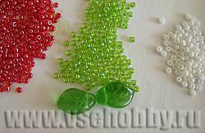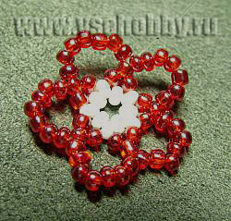
Вишенки я решила сплести одноцветными, красными, но изобразить на них блик света белым бисером. На одной вишенке я закончила плетение колечком с белым бисером (бисеринки, отмеченные на схеме буквой k и штрихами сделала все белыми), а вторую я начала плести с колечка из 10 белых бусинок, поэтому после подплетения второго ряда шарика (фуллерена) из бисера, у меня получился вот такой вот настоящий цветочек:
Скажу сразу, что плести шарик бисером одного цвета гораздо сложнее, чем бисером двух цветов. Когда Вы плетёте двухцветный шарик, у Вас есть дополнительный ориентир, чтобы не запутаться в рядах, а когда бисер всего один, приходится обходиться без дополнительной помощи цвета.
После того, как я своими руками сплела два шарика из бисера, я оставшийся конец лески (в этот раз я брала для плетения отрезки чуть подлиннее чем 2 м) вывела наверх, где к вишенкам должны крепиться череночки, и надела салатный бисер (около 3 см) к одной вишенке и бисер с одним листочком (общей длиной тоже в 3 см) ко второй. Оба конца я завязала на колечке подвески для брелока к сотовому. Пропустила леску обратно сквозь салатный бисер (но через другую вишенку) и закрепила, а затем прошла ещё несколько колечек на вишенке, чтобы получше спрятать конец лески.Если Вы уже умеете плести фуллерены из бисера, то дело не покажется Вам очень сложным. Начинать же осваивать шарики из бисера на этом изделии с вишенками одного цвета я всё-таки не советую. Но если Вам удастся подобрать бисер двух ттенков красного цвета и одинаковый по размеру, в этом случае можно начать и с вишенок.Вот они, вишенки из фуллеренов, сплетённых из бисера своими руками, в самом соку:
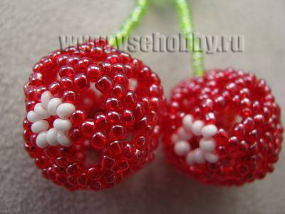

Черепашка
Источник: http://biserok.org/cherepashka-2/
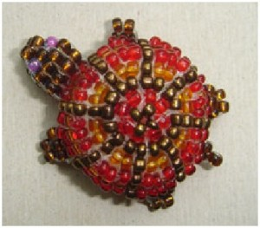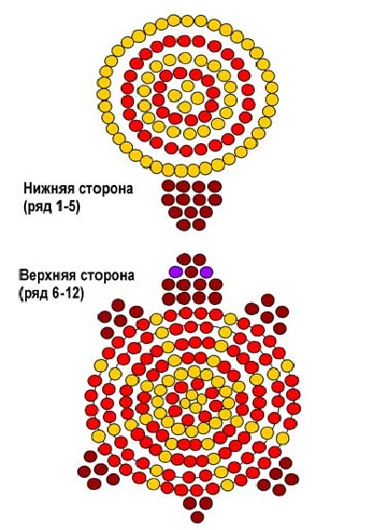

Пасхальная компания
Источник: http://mmodnaya.ru/post191390559/
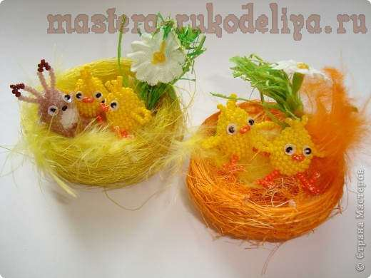
Материалы и инструменты:
1. Бисер. На цыпленка: желтый, оранжевый, черный. На шоколадного зайца: шоколадный, темно-шоколадный, белый, черный.
2. Пайетки белые маленькие.
3. Нитки суперпрочные.
4. Иглы для бисера.
5. Холофайбер (набивка).
Отрезаем нить длиной примерно 2 м. Закрепляем первую бусинку.
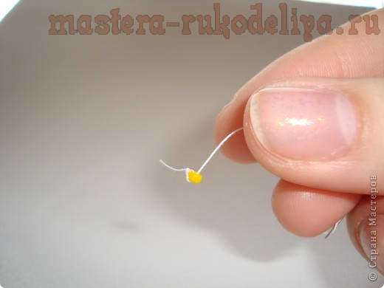
Одеваем еще 3 и замыкаем в кольцо.
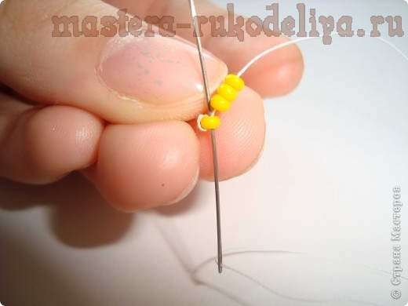
В технике мозаичного плетения плетем 2-ой ряд.
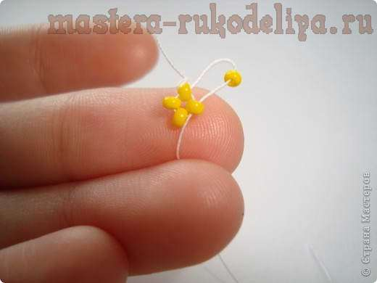
Одев, последнюю бисерину второго ряда, пропускаем иглу через две бисерины (в конце каждого ряда пропускаем иглу через 2 бисерины, а не одну).
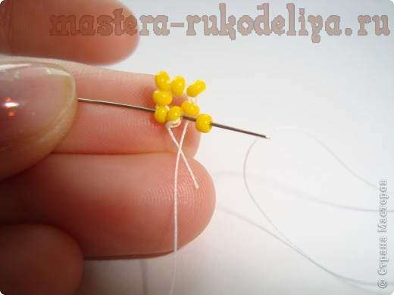
Плетем третий ряд. Нанизываем по 2 бисерины, чтобы расширить тельце.
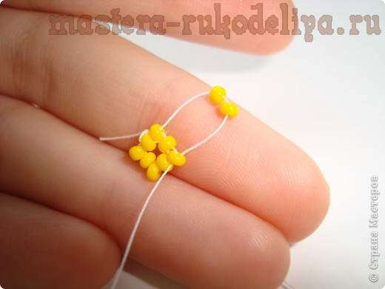
В конце ряда не забываем пропускать иглу через две бисерины!
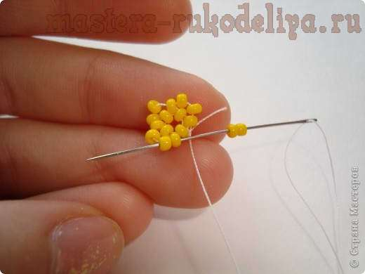
4 ряд. Плетем по схеме (8 бисерин).
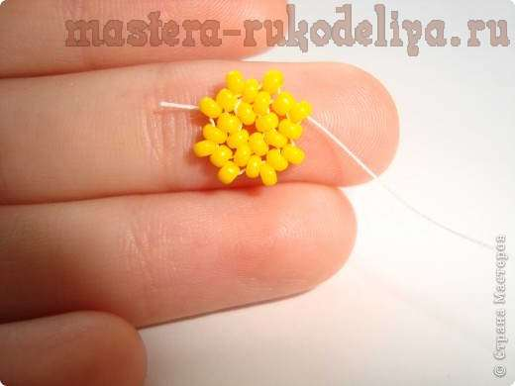
5 и 6 ряд плетутся так же.
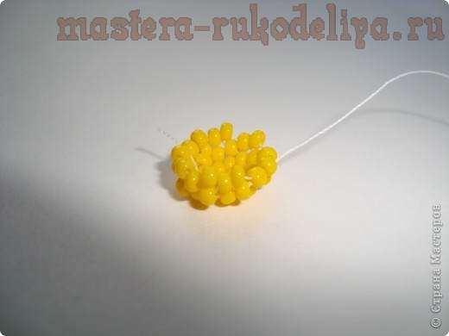
7 ряд. Чередуем, нанизывая то 1, то 2 бисерины.
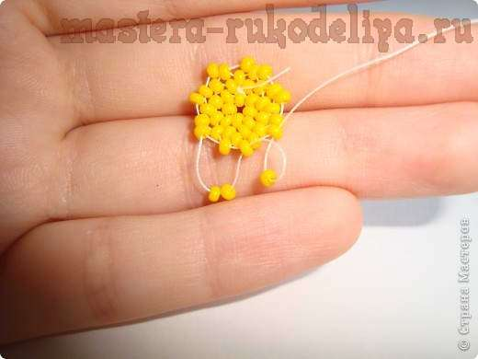
8-16 ряд. Основная часть туловища. По 12 бисерин в каждом ряду.
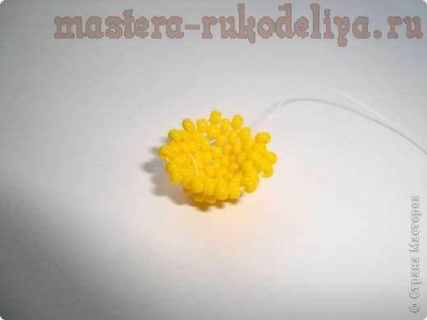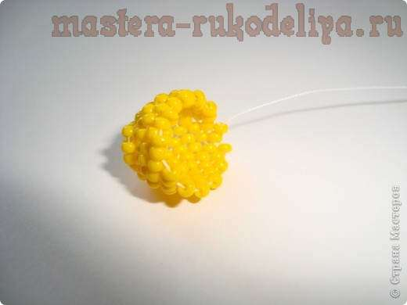
17 ряд. Начинаем убавление. 1 – проплетаем бисерину, а 0 – просто протягиваем нить.
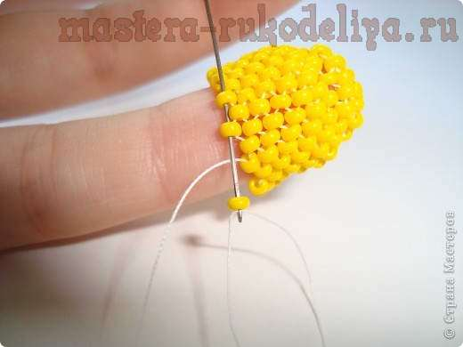
18 ряд. 8 бисерин.
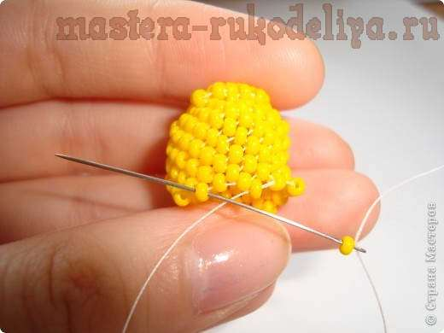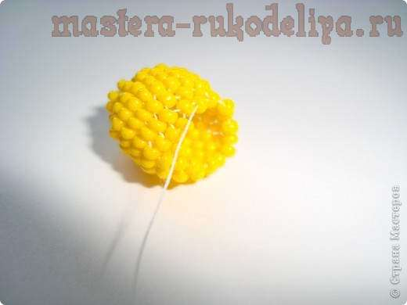

Набиваем фигурку холофайбером.
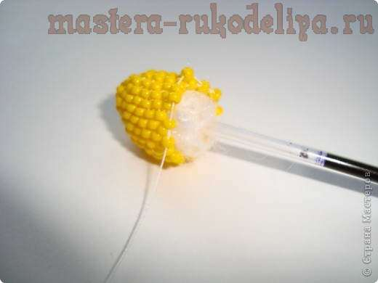
19 ряд. Убавление. Чередуем, бисерина, пропуск, бисерина, пропуск…
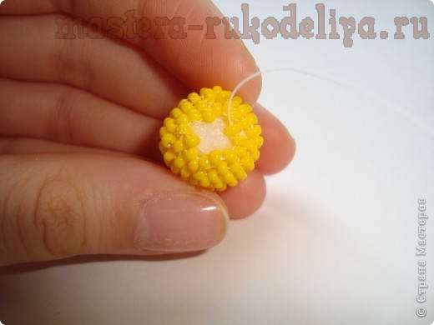
20 ряд. 4 бисерины проплетаем и стягиваем их.
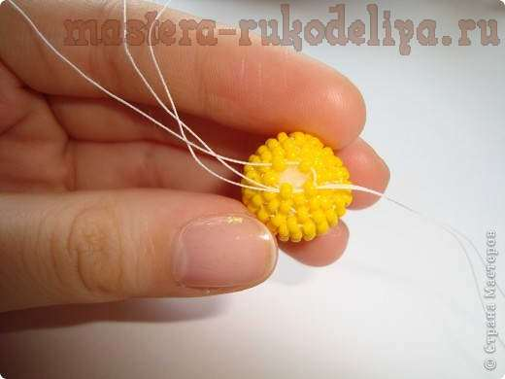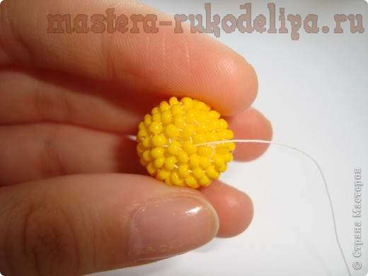

Тельце мы плели в одну нить, приплетать части тела будем в две нити, чтобы были прочнее.
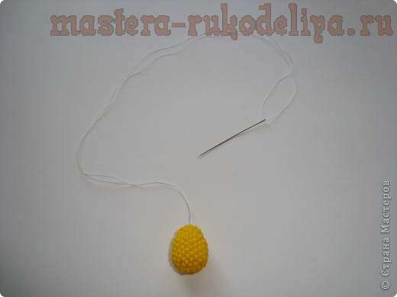
Делаем волосики. Три волосинки, две по 3 бисерины, одну 4 бисерины.
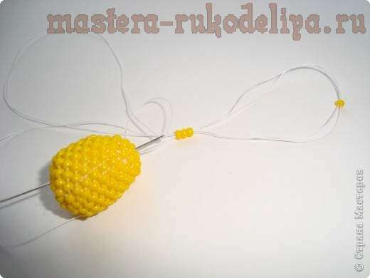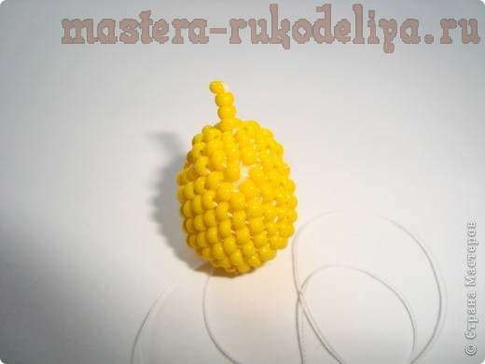

Теперь клювик. Одеваем две оранжевые бисеринки.
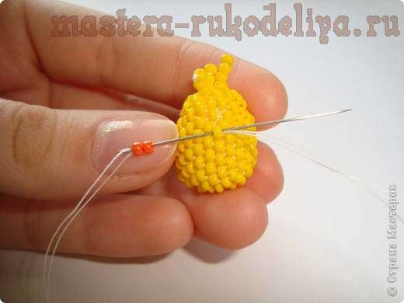
В серединку оранжевых бисерин приплетаем еще одну.
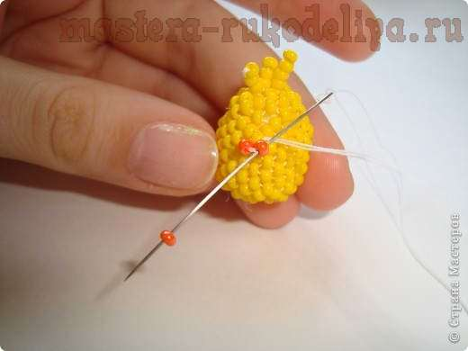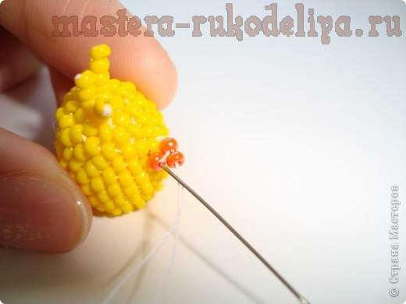

Для глазок нужны пайетки и черный бисер.
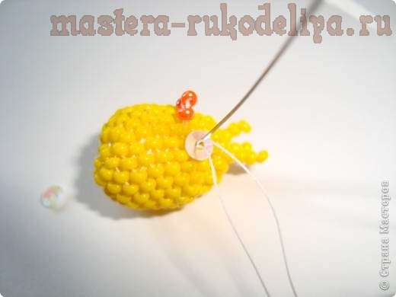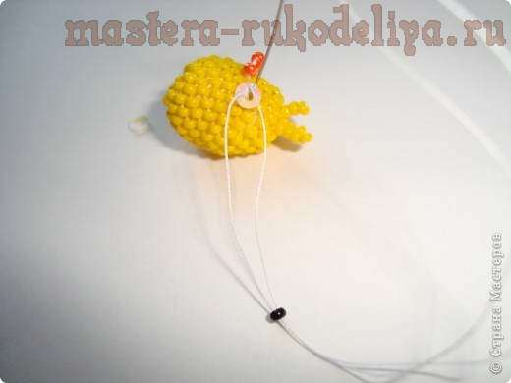

Результат.
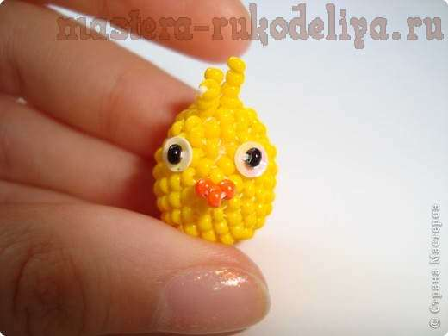
Теперь крылышки. Замыкаем петельку из 12 бисерин.
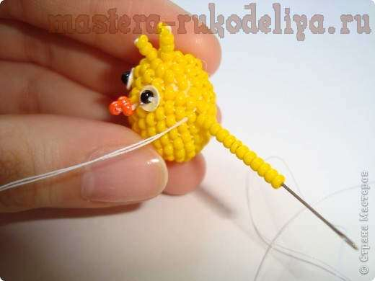
Аналогично делаем второе крыло.
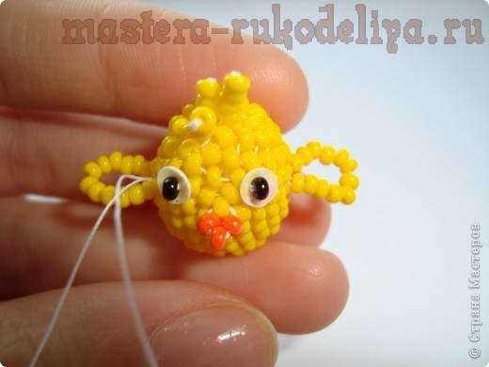
Хвостик состоит из трех петелек по 8 бисерин.
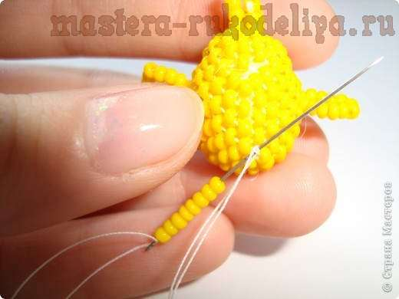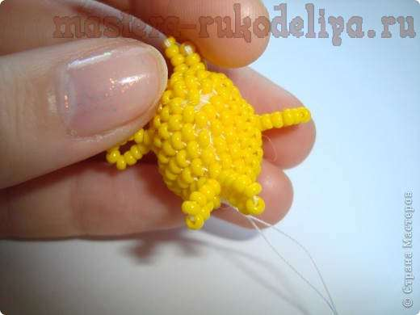

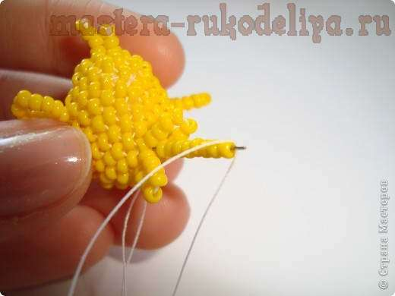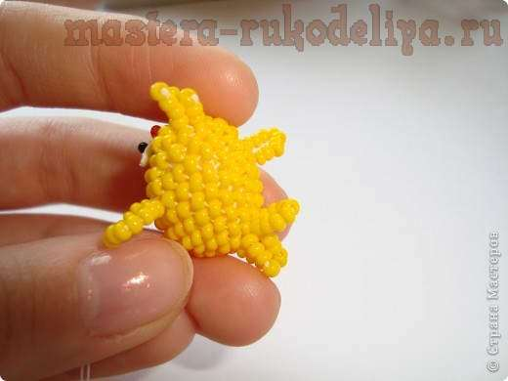

Теперь лапки: одеваем 7 оранжевых бисерин. Пропускаем нить через 6 и 5.
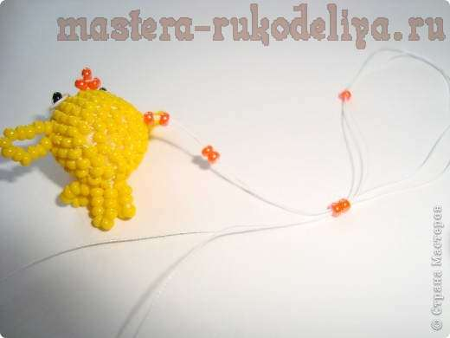
Нанизываем еще 3 бисерины, пропускаем нить через 2 и 1.
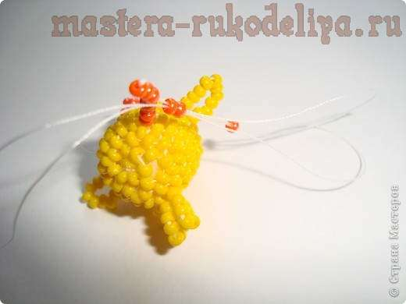
Нанизываем последнии 3 бисерины, пропускаем нить через 2 и 1. Возвращаем иглу в первые 4 бисерины.
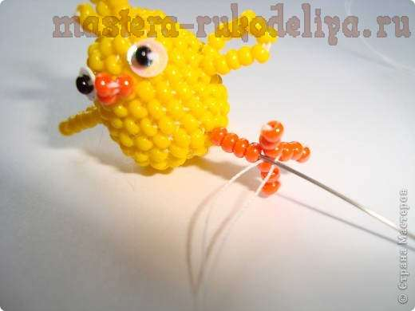
Так же плетем и вторую лапку. Цыпленок готов.
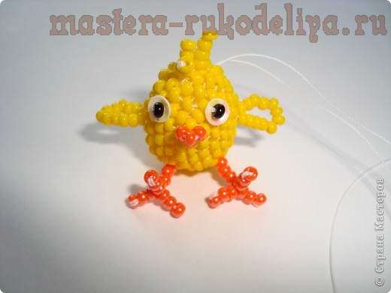

СХЕМА
РЯД. Количество бисерин
1. 4
2. 1-1-1-1
3. 2-2-2-2
4. 1-1-1-1-1-1-1-1
5. 1-1-1-1-1-1-1-1
6. 1-1-1-1-1-1-1-1
7. 2-1-2-1-2-1-2-1
8. 1-1-1-1-1-1-1-1-1-1-1-1
9. 1-1-1-1-1-1-1-1-1-1-1-1
10. 1-1-1-1-1-1-1-1-1-1-1-1
11. 1-1-1-1-1-1-1-1-1-1-1-1
12. 1-1-1-1-1-1-1-1-1-1-1-1
13. 1-1-1-1-1-1-1-1-1-1-1-1
14. 1-1-1-1-1-1-1-1-1-1-1-1
15. 1-1-1-1-1-1-1-1-1-1-1-1
16. 1-1-1-1-1-1-1-1-1-1-1-1
17. 1-0-1-1-0-1-1-0-1-1-0-1
18. 1-1-1-1-1-1-1-1
19. 1-0-1-0-1-0-1-0
20. 1-1-1-1
Чтобы сделать брюшко шоколадному зайчику, нужно использовать белый бисер в указанных ниже местах:
11 ряд: бисерина №3.
12 ряд: бисерины №2 и №3.
13 ряд: бисерины №1, 2, 3.
14 ряд: бисерины №1, 12.
15 ряд: бисерины №1, 2, 12.
16 ряд: бисерины №1, 12.
Ушко зайца: 6 шоколадных бисерин – 5 темных бисерин – 6 шоколадных бисерин.
Лапы передние: петельки из 5 шоколадных бисерин.
Лапы задние: петельки из 8 шоколадных бисерин.
Хвост: 2 петельки по 3 бисерины (белые).
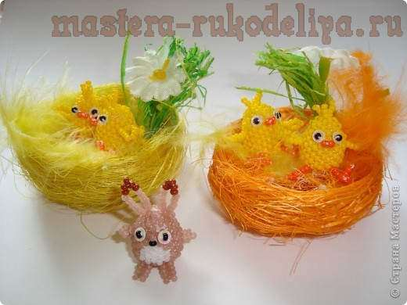
Оформила птичек в гнезда. Я их купила, но можно сделать и самим. Для многих мастериц это не будет проблемой!

